Персональный состав педагогических работников
МКОУ Большетелекской ООШ на 2019-2020 учебный год

Фамилия,  имя, отчество | Должность | Общий стаж работы | Стаж работы по специальности | Преподаваемый предмет | Год аттестации | Категория | Образование,  уч.заведение, год окончания | Направление подготовки и (или) специальность по диплому | Повышение квалификации и (или) профессиональная переподготовка
Погребняк Людмила Александровна | Директор  Учитель | 44 | 38 | Химия  Биология  «За страницами учебника биологии»  Окружающий мир | 2017 | Высшая | высшее, Абаканский государственный педагогический институт, 1981 | Биология и химия | Формирование межпредметных понятий как метапредметного результата обучения физике, химии, биологии, географии в основной школе (для учителей биологии), КГАУ ДПО «Красноярский краевой институт повышения квалификации и профессиональной переподготовки работников образования», 2018 г, 72 ч. удостоверение  Курс обучения по программе «Первая помощь», ООО «Современные технологии безопасности», г. Иркутск, 2019 г., удостоверение  Курс «Организация обучения детей с ОВЗ в общеобразовательной школе» Частное образовательное учреждение ДПО «Центр повышения квалификации», Красноярск, 72 часа, удостоверение, 2019  Профессиональное управление государственными и муниципальными закупками, Автономная некоммерческая организация ДПО «Институт государственных и муниципальных закупок», диплом, 280 часов, 2019 год
Иванченко Татьяна Юрьевна | Учитель | 28 | 28 | География  Алгебра  Геометрия  Информатика и ИКТ  Иностранный язык (немецкий) | 2017 | I | высшее, Абаканский государственный педагогический институт, 1991 | Математика с дополнительной специальностью физика | Проектирование инклюзивной среды образовательного учреждения, 72 часа, Педагогический университет «Первое сентября»  2016 г  Преподавание информатики в основной школе в соответствии с требованиями ФГОС ООО, 72 часа,  2017 КГАОУ ДПО(ПК)С КК ИПК и ПП РО Удостоверение  Курс обучения по программе «Первая помощь», ООО «Современные технологии безопасности», г. Иркутск, 2019 г., удостоверение
Пригарина Надежда Семёновна | Педагог-библиотекарь | 52 | 52 |  | 2019 | соответствие | высшее, Абаканский государственный педагогический институт,  1977 | Математика | Преподавание дисциплин образовательной области «математика» (специализация: математика). Дисциплина: Формирование вычислительной культуры учащихся в процессе изучения арифметического и алгебраического материала в основной школе, 72 ч. удостоверение Педагогический университет «Первое сентября»  2015  Обучается дистанционно на курсах «Педагог-библиотекарь и информационно библиотечное обслуживание обучающихся» в МИПКИП г. Липецк
Зубова Наталья Николаевна | Учитель | 27 | 27 | Русский язык  Литература  «Русская словесность. От слова к словесности» | 2018 | Высшая | высшее, Абаканский государственный педагогический институт,1992 | Русский язык и литература | Преподавание русского языка как государственного в старшей школе в условиях введения ФГОС удостоверение № 36755/уд, КГАУ ДПО «Красноярский краевой институт повышения квалификации и профессиональной переподготовки работников образования», 2018 г  Курс «Организация обучения детей с ОВЗ в общеобразовательной школе» Частное образовательное учреждение ДПО «Центр повышения квалификации», Красноярск, 72 часа, удостоверение, 2019  Курс обучения по программе «Первая помощь», ООО «Современные технологии безопасности», г. Иркутск, 2019 г., удостоверение  ОВЗ, КГАУ ДПО «Красноярский краевой институт повышения квалификации и профессиональной переподготовки работников образования», удостоверение, 2019
Канунникова Наталья Петровна | Учитель  Педагог ДО | 31  0 | 31 | Математика  Физика  Музыка  Иностранный язык (английский)  кружок | 2018 | Первая  нет | высшее, Абаканский государственный педагогический институт,  1988 | Математика с дополнительной специальностью физика | Средства достижения предметных и метапредметных результатов освоения учебного предмета «Физика» в основной и старшей школе. Модуль 1. Основная школа КГАУ ДПО «Красноярский краевой институт повышения квалификации и профессиональной переподготовки работников образования», 72 часа удостоверение, 2018 г  Преподавание дисциплин образовательной области «Математика» (специализация: математика ) Формирование вычислительной культуры учащихся в процессе изучения арифметического и алгебраического материала в основной школе, 72 ч. удостоверение  Курс обучения по программе «Первая помощь», ООО «Современные технологии безопасности», г. Иркутск, 2019 г., удостоверение  ОВЗ, КГАУ ДПО «Красноярский краевой институт повышения квалификации и профессиональной переподготовки работников образования», удостоверение, 2019  Курс «Организация обучения детей с ОВЗ в общеобразовательной школе» Частное образовательное учреждение ДПО «Центр повышения квалификации», Красноярск, 72 часа, удостоверение, 2019  Моделирование и анализ уроков музыки в условиях реализации ФГОС, ООО Корпорация «Российский учебник», 2019 г., Удостоверение., 36 часов
Иванченко Виталий Петрович | Учитель  Педагог ДО  Инструктор по труду | 26  10  4 | 24 | Технология  ОБЖ  Черчение  «Художественная обработка древесины»  Кружок | 2017  2019  2019 | I  соответствие  соответствие | высшее, Абаканский государственный педагогический институт,  1993 | Труд | Проектирование инклюзивной среды образовательного учреждения, удостоверение, 72 ч., удостоверение  Педагогический университет «Первое сентября», 2017  Курс обучения по программе «Первая помощь», ООО «Современные технологии безопасности», г. Иркутск, 2019 г., удостоверение  Проектирование современного урока технологии в условиях реализации ФГОС ООО, Москва, ООО «Корпорация Российский учебник», 72 часа, 2019 г.
Рудских Татьяна Васильевна | Учитель  Педагог ДО | 38  1 | 38 | Начальные классы  кружок | 2017 | I  нет | высшее, Абаканский государственный педагогический институт, 1989 | Педагогика и методика начального обучения | Организация образовательного процесса обучающихся с ограниченными возможностями здоровья в общеобразовательном учреждении на основе ФГОС НОО обучающихся с ОВЗ», 72 учебных часа, Краевое государственное бюджетное профессиональное образовательное учреждение «Красноярский педагогический колледж № 1 им. М. Горького», 2016 г.,  Логопедическая работа при сенсорных, интеллектуальных и двигательных расстройствах ООО «Центр непрерывного образования и инноваций» Санкт-Петербург  «Оценка и формирование читательской грамотности младших школьников в рамках требований ФГОС», КГАОУ ДПО(ПК)С КК ИПК и ПП РО, 2019, 72 ч., удостоверение  Курс обучения по программе «Первая помощь», ООО «Современные технологии безопасности», г. Иркутск, 2019 г., удостоверение
Величко Любовь Николаевна | Учитель  Соц.педагог | 35 | 35 | Начальные классы, русский язык и литературы. | 2013  2017 | I  I | Высшее, Хакасский государственный университет,  2004 | Педагогика и методика начального образования | Организация и содержание работы по профилактике безнадзорности и правонарушений среди учащихся образовательных учреждений, 108 часов, ООО Учебный центр «Профессионал», 2016 г. Удостоверение  Специальное (дефектологическое) образование. Психолого-педагогическое сопровождение образования лиц с ограниченными возможностями здоровья, диплом о профессиональной переподготовке, автономная некоммерческая организация «Академия дополнительного профессионального образования», 2016 г. Диплом  Организация службы медиации в образовательном учреждении, 108 часов, частное образовательное учреждение ДПО «Центр повышения квалификации» г. Красноярск, 2018. Удостоверение  Курс обучения по программе «Первая помощь», ООО «Современные технологии безопасности», г. Иркутск, 2019 г., Удостоверение  Продуктивность учебной деятельности младших школьников Общеобразовательного учреждения в рамках реализации ФГОС НОО, 72 часа, ООО «Инфоурок», 2019 г., Удостоверение  Цифровая школа. Образовательные технологии на уроках русского языка и литературы, 72 часа, ООО Корпорация «Российский учебник», 2019 г., Удостоверение.
МишуткинаЯнна Юрьевна | Учитель  Старшая вожатая | 8 | 8 | Отпуск по беременности и родам | 2015 | I | Красноярский государственный педагогический университет, высшее, 2015 г. | учитель немецкого языка начальной и общеобразовательной школы по специальности иностранный язык | Реализация требований ФГОС начального общего образования (для учителей иностранных языков», 72 часа, КГАОУ ДПО(ПК)С КК ИПК и ПП РО, 2016  Курс обучения по программе «Первая помощь», ООО «Современные технологии безопасности», г. Иркутск, 2019 г., удостоверение  Диплом о профессиональной переподготовке «Педагогическое образование: теория и методика преподавания английского языка в образовательных организациях», Москва, АНО ДПО «Московская академия профессиональных компетенций», 2019 г.
Медведева Галина Александровна | Учитель  Старшая вожатая | 33 | 21  1 | История  Обществознание  «Современная экономика» | 2016 | I  нет | высшее, Красноярский государственный аграрный университет, 1995 | экономист по бухгалтерскому учету и финансам по специальности бухгалтерский учет, контроль и анализ хозяйственной деятельности | дополнительная образовательная программа «Преподавание общественных дисциплин в условиях модернизации образования (история и обществознание)», 478 часов, диплом о профессиональной переподготовке, ФГБОУ ВПО «ХГУ им. Н.Ф. Катанова», 2015 г  Методика обучения истории в основной и средней школы в условиях реализации ФГФОС 108 часов, удостоверение, АНО ДПО «Учебно-деловой центр Сибири», 2017  «Финансовая грамотность» Онлайн-курсы для учителей Издательский дом Дрофа-Вентана, сертификат № 606852109 от 28.10.2018 16 часов.  Курс обучения по программе «Первая помощь», ООО «Современные технологии безопасности», г. Иркутск, 2019 г., удостоверение  Обучающиеся с ОВЗ: Особенности организации учебной деятельности в соответствии с ФГОС, ООО «Столичный учебный центр, Москва, 72 часа, 2019 год
Проскурякова Ольга Александровна | Учитель | 13 | 13 | Начальные классы  Иностранный язык (немецкий) 7-9 класс | 2015 | I | высшее, ГОУ ВПО Хакасский государственный университет им. Н.Ф.Катанова, 2005 | учитель начальных классов по специальности «Педагогика и методика начального образования» | Организация образовательного процесса обучающихся с ограниченными возможностями здоровья в общеобразовательном учреждении на основе ФГОС НОО обучающихся с ОВЗ», 72 учебных часа, Краевое государственное бюджетное профессиональное образовательное учреждение «Красноярский педагогический колледж № 1 им. М. Горького», 2016 г.,  Оценка и формирование читательской грамотности младших школьников в рамках требований ФГОС, 72ч., КГАОУ ДПО(ПК)С КК ИПК и ПП РО, 2016 г.  Курс обучения по программе «Первая помощь», ООО «Современные технологии безопасности», г. Иркутск, 2019 г., удостоверение
Синявская Римма Викторовна | Воспитатель ГКП  Учитель-логопед | 1  1 | 1  1 |  |  | Нет  Нет | Среднее профессиональное ФГБОУ ВО «ХГУ им. Н.Ф. Катанова» г.Абакан, 2018 г. | Специальность: специальное дошкольное образование  Квалификация:Воспитатель детей дошкольного возраста с отклонениями в развитии и с сохраненнымразвитием | ФГБОУ ВО «ХГУ им. Н.Ф. Катанова» г.Абакан, 2018 г., обучается на 2 курсе  Курс обучения по программе «Первая помощь», ООО «Современные технологии безопасности», г. Иркутск, 2019 г., удостоверение
Синявская Надежда Ивановна | Учитель  Руководитель ФСК  Педагог ДО | 31  3 | 31 | Физическая культура  кружок | 2018  2019 | I  соответствие | Минусинское педагогическое училище, 1984  высшее, Хакасский государственный университет им. Н.Ф.Катанова, 1995 | Учитель физической культуры  Учитель истории, обществознания и права | ФГОС: аспекты организации и преподавания физической культуры в ОО, КГАОУ ДПО(ПК)С КК ИПК и ПП РО, 72 часа, удостоверение  2017  Курс обучения по программе «Первая помощь», ООО «Современные технологии безопасности», г. Иркутск, 2019 г., удостоверение
Чернухина Анжелика Юрьевна  (внешний совместитель) | Педагог-психолог | 3 | 3 |  |  |  | Высшее бакалавр, ФГБОУ ВПО «ХГУ им. Н.Ф. Катанова», 2016г  Психолого-педагогическое образование | ФГБОУ ВПО «ХГУ им. Н.Ф. Катанова», 2015 г | «ФГОС: формирование и развитие у учащихся познавательных универсальных учебных действий», с 18 сентября по 27 сентября 2018г., Красноярский институт повышения квалификации, 72 часа; « Организация службы медиации в образовательном учреждении» с 29 ноября по 14 декабря 2018г., Частное образовательное учреждение дополнительного профессионального образования « Центр повышения квалификации», 108 часов;  «Первая помощь», 30.04.2019, «Современные технологии безопасности» г.Иркутск  «Организация работы с обучающимися с ограниченными возможностями здоровья (ОВЗ) в соответствии с ФГОС», Инфоурок, 72 часа, «Психодиагностика в образовательных организациях с учетом реализации ФГОС», Инфоурок, 72 часа
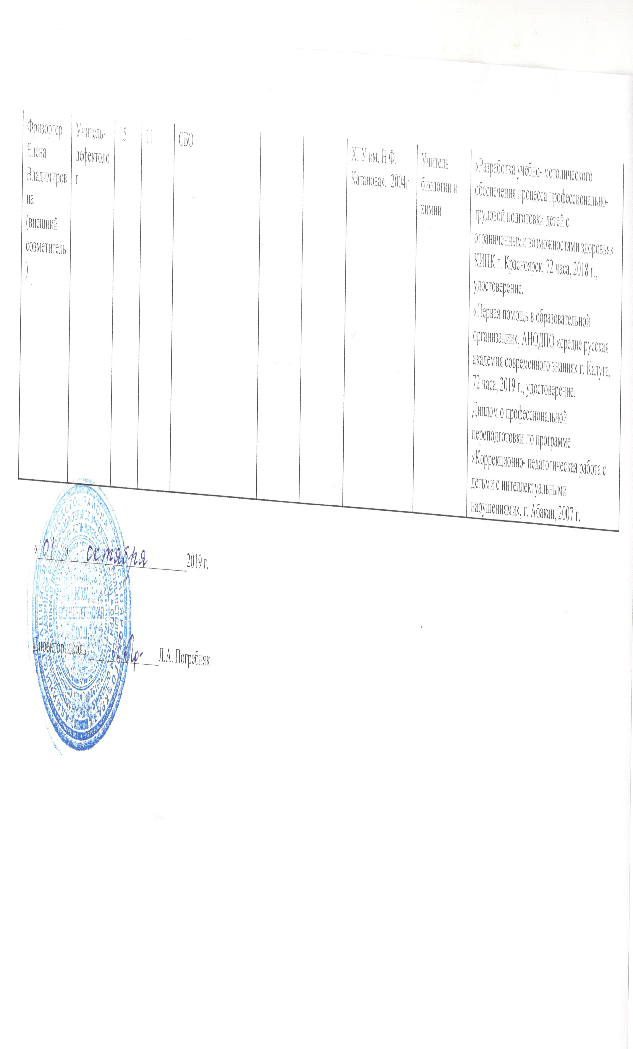  Фризоргер Елена Владимировна (внешний совметитель) | Учитель-дефектолог | 15 | 11 | СБО |  |  | ХГУ им. Н.Ф. Катанова», 2004г | Учитель биологии и химии | «Разработка учебно- методического обеспечения процесса профессионально- трудовой подготовки детей с ограниченными возможностями здоровья» КИПК г. Красноярск, 72 часа, 2018 г., удостоверение.  «Первая помощь в образовательной организации», АНОДПО «средне русская академия современного знания» г. Калуга, 72 часа, 2019 г., удостоверение.  Диплом о профессиональной переподготовки по программе «Коррекционно- педагогическая работа с детьми с интеллектуальными нарушениями», г. Абакан, 2007 г.
«_______»_______________________________2019 г.

Директор школы __________________Л.А. Погребняк

